Uitslag 4e bekerwedstrijd HVKK schelde-rijn-kanaal

 | Naam | Aantal vissen | Aantal cm | Plaats nummer
1 | Gerard Lepoeter | 2 | 100 cm | 1
2 | Jac Eversdijk | 2 | 93 cm | 9
15 | Rinus Hengsdijk | 0 | 0 | 3
15 | Maickel de Groot | 0 | 0 | 6
15 | Cees Lepoeter | 0 | 0 | 4
15 | Geerard Priester | 0 | 0 | 8
Totaal 6 |  | 4 | 193 cm

De 4e bekerwedstrijd was deze keer aan de oostkant. Er waren deze keer …6.deelnemers,en zo zie je .ook hier is de animo minimaal. De vangst was …slecht .Er werden …4.. vissen gevangen

De 5e bekerwedstrijd is op 22 augustus bij de breker ,Westerschelde,aanvang15.30 uur

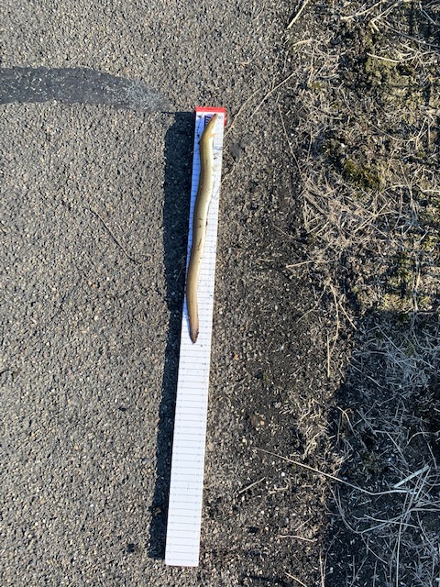
Figuur 1 Eerste paling na 10 minuten

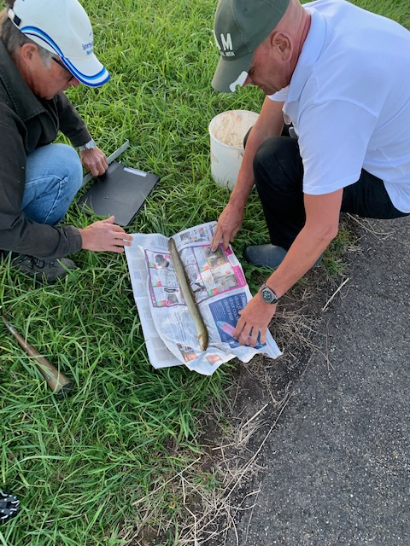
Figuur 2 Ko met zijn 2e paling

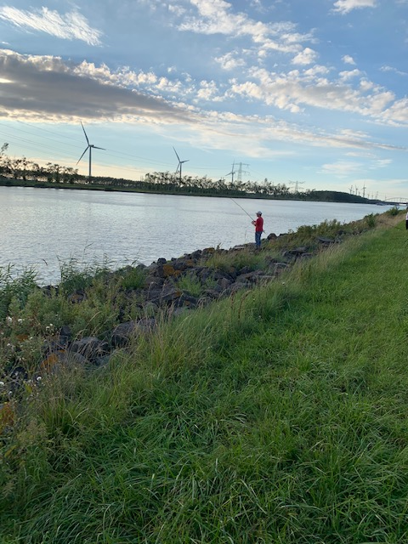
Figuur 3 Ver op de stenen

